Kreatívne dielne
Kde:Hasičská zbrojnica Babkov
Kedy: 27.10. 2017
O koľkej: 18.00 hod
T É M A:Plstenie ( obal na mobil)
Cena:5€
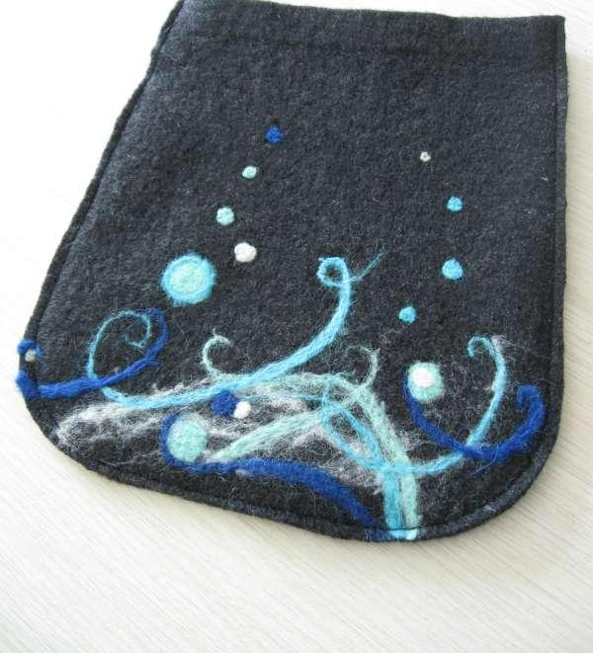

Vierka Zbranková 0905 567 359
Monika Benková 0907 297 426

